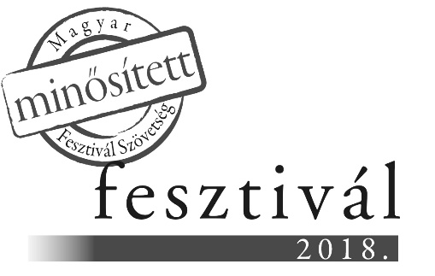

XV. Országos Farsangi Fánkfesztivál

Fánkkészítőverseny

2023. Február 18. (Szombat)

NEVEZÉSI LAP

Csapatnév, fantázianév:
Csapattagok neve:

Csapat működésének helye:

A csapatot képviselő személy neve, elérhetőségei
(e-mailcím, lakcím, telefonszám):

Nevezési kategóriák:
(A megfelelőt kérjük aláhúzni!)

PROFI AMATŐR

Hagyományos Hagyományos
Különleges Különleges

Különleges táplálkozási igényt kielégítő Különleges táplálkozási igényt kielégítő

A versenyre nevezett fánkok fajtái, fantázianévvel ellátva:

Kelt:………………………………… ........................................................
Aláírás

A nevezési lapot 2023. február 3– ig kérjük eljuttatni az alábbi elérhetőségek valamelyikén:

Levélcím: VOKE Kodály Zoltán Művelődési Ház 8800 Nagykanizsa, Csengery u. 67.
E-mail: kodalymk@kodalymk.hu

